Universidade Estácio de Sá

curso ANÁLISE E DESENVOLVIMENTO DE SISTEMAS

UNIDADE WEST SHOPPING

**TRABALHO DE rad**

**EM python (Desenvolvimento Rápido de Aplicações em Python)**

Rio de Janeiro - RJ

05 / 2024

202304112291 – Gustavo Carvalho Silva

**Trabalho de RAD**

**em Python (Desenvolvimento Rápido de Aplicações em Python)**

Trabalho de RAD apresentado a Universidade Estácio de Sá, como exigência para avaliação na disciplina **Desenvolvimento Rápido de Aplicações em Python**

Orientador:

Prof. Ronaldo Candido dos Santos

SUMÁRIO

1 INTRODUÇÃO 3

1.1 DESCRIÇÃO DO PROBLEMA 3

1.2 OBJETIVOS 3

2 DESENVOLVIMENTO 4

2.1 Interface Gráfica do Projeto 4

2.2 Integração com o Banco de Dados 6

2.3 Implementações 7

3 CONCLUSÃO 8

REFERÊNCIAS 9

# INTRODUÇÃO

Este projeto consiste em um Sistema de Biblioteca para empréstimos e consultas desenvolvido em Python utilizando a biblioteca Tkinter para interface gráfica e SQLite como banco de dados para armazenamento das informações. O objetivo principal deste sistema é gerenciar o cadastro de livros, usuários, empréstimos, e atualização de datas de devolução em uma biblioteca fictícia.

## DESCRIÇÃO DO PROBLEMA

O sistema foi desenvolvido para resolver problemas comuns encontrados na gestão de bibliotecas, como o controle de acervo, cadastro de usuários, e o gerenciamento de empréstimos e devoluções. Antes da implementação do sistema a biblioteca fazia o trabalho de maneira manual com livros de clientes e cartões para fazerem tal registro, prejudicando agilidade no atendimento e nos negócios.

## OBJETIVOS

O objetivo deste sistema é proporcionar uma solução informatizada para a biblioteca, permitindo:

Inserir Livros e Usuários: Capacidade de inserir novos livros e usuários no sistema, com informações como título, autor, editora, ano de publicação, ISBN, nome, sobrenome, endereço, e-mail e telefone.

Realizar Empréstimos: Funcionalidade para realizar empréstimos de livros para usuários registrados, registrando as datas de empréstimo e devolução.

Atualizar Datas de Devolução: Possibilidade de atualizar a data de devolução dos livros emprestados.

Listar Livros e Livros Emprestados: Visualização de todos os livros cadastrados na biblioteca e dos livros atualmente emprestados.

Interface Gráfica Intuitiva: Utilização da biblioteca Tkinter para fornecer uma interface amigável e fácil de usar para os usuários e funcionários da biblioteca.

# DESENVOLVIMENTO

O desenvolvimento deste projeto envolve a criação de uma aplicação de sistema de gerenciamento de biblioteca utilizando Python com o módulo Tkinter para a interface gráfica e SQLite como sistema de gestão de banco de dados. Esta seção detalha a implementação do sistema, abrangendo desde o design da interface até a integração com o banco de dados, além de discutir as escolhas técnicas feitas ao longo do projeto.

## Interface Gráfica do Projeto

A interface gráfica foi desenvolvida usando o módulo Tkinter, uma escolha popular para projetos Python devido à sua simplicidade e eficácia na criação de interfaces gráficas de usuário (GUIs). O Tkinter permite a construção de uma interface amigável e intuitiva, essencial para a interação eficiente dos usuários com o sistema. O design foi estruturado em múltiplos frames ou painéis, cada um correspondendo a uma funcionalidade específica do sistema de biblioteca:

* Menu Principal: Serve como um ponto de partida, onde o usuário pode navegar para diferentes funcionalidades do sistema como a inserção de livros, usuários, realização de empréstimos etc.

Figura 1 - Menu Principal

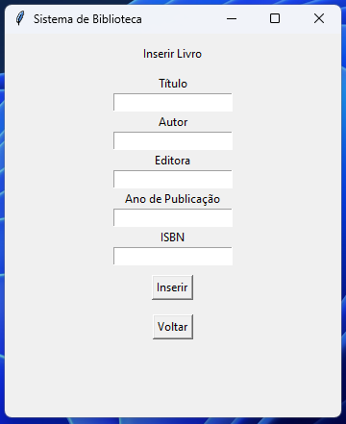

* Inserção de Livros e Usuários: Estes frames permitem o cadastro de novos livros e usuários no sistema, solicitando informações como título, autor, editora para livros e nome, endereço, e-mail para usuários.

Figura 2 - Inserir Livro

* Interface gráfica do usuário, Aplicativo

  Descrição gerada automaticamenteGestão de Empréstimos: Inclui funcionalidades para registrar novos empréstimos e atualizar datas de devolução. O sistema permite a entrada de datas e associação entre livros e usuários.  
    
  Interface gráfica do usuário, Aplicativo, Word

  Descrição gerada automaticamente

Figura 03 – Realizar Empréstimo

Figura 04 – Atualizar data de Devolução

* Consulta de Livros Emprestados e Lista de Livros: Oferecem a visualização de livros atualmente emprestados e de todos os livros registrados na biblioteca, respectivamente.

Figura 06 – Lista de Livros

Figura 05 – Livros Emprestados

## Integração com o Banco de Dados

Utilizando SQLite, um sistema de gestão de banco de dados bem leve, o sistema armazena e recupera dados de livros, usuários e empréstimos. A escolha de banco de dados foi para o SQLite por conta da sua facilidade na configuração e capacidade de atender às necessidades de aplicações de menor escala sem a necessidade de um servidor de banco de dados dedicado.

Figura 07 – Diagrama do Banco de Dados

## Implementações

Em termos de desenvolvimento futuro, considerações podem incluir a implementação de funcionalidades adicionais como reservas de livros, pesquisa avançada de livros (figura 08), e integração com apis externas assim como sistemas de catalogação ou sistemas de segurança melhorados de autenticação para usuários.

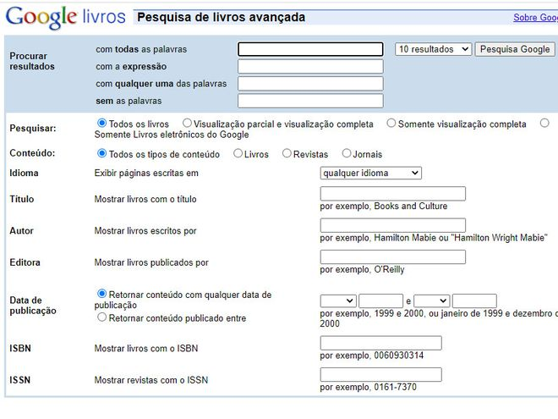Este projeto exemplifica como a integração de tecnologias de software simples pode ser empregada para resolver problemas operacionais complexos em ambientes tradicionalmente não tecnológicos, trazendo eficiência e melhor gestão de recursos.

Figura 08 – Exemplo do sistema de pesquisa avançada

# CONCLUSÃO

A realização deste projeto demonstrou a mim como um simples sistema pode mudar em muita as práticas e rotinas de uma gestão, para uma escola, ou de uma pequena livraria em um centro comercial, trazendo inovação e eficiência a áreas como essas que, tradicionalmente, não fazem uso intensivo de tecnologia. Fiquei bastante contente com o resultado do trabalho que abre um grande caminho para futuras melhorias e adaptações, conforme novas necessidades e tecnologias surgirem. Além disso, o sistema me ajudou bastante sendo uma grande ferramenta de estudo para diversas disciplinas que aprendemos com Python.

# REFERÊNCIAS

BISWAJIT, B. Vídeo Introduction | Library Management System | Part 1. Disponível em: < https://youtu.be/o5uJrvQDrvU?si=MKETbFeuwi_DtkUY>. Acesso em: 21 mai. 2024.

SQLITE STUDIO (3.4.4): Download do software. Disponível em: < https://www.sqlite.org/download.html/>. Acesso em: 20 mai. 2024.

APPENDIX A: EXAMPLE DATASETS USED IN THIS BOOK. Practical_db. Disponível em: <https://runestone.academy/ns/books/published/practical_db/appendix-a-datasets/datasets.html#data-collection-notes>. Acesso em: 20 mai. 2024

TKINTER – PYTHON INTERFACE TO TCL/TK. Python 3.12.3 documentation. Disponível em: <https://docs.python.org/3/library/tkinter.html#handy-reference/>. Acesso em: 20/05/2024

NORMAS ABNT. Normas para elaboração de trabalhos acadêmicos. Disponível em: <https://www.normasabnt.org/>. Acesso em: 28 mai. 2021.